Wir haben soeben viele Situationen beobachtet, in denen du vor einer mehr oder weniger einfachen moralischen Entscheidung standest. Schau dir eine intuitiv einfache Entscheidungssituation von dir mal genauer an und beantworte folgende Fragen dazu:

- - Beobachte dich in deinem Urteilen einmal selbst: Was liegt deinem Urteil zugrunde? Woran orientierst du dich, wenn du ein moralisches Urteil wie eben fällst? Mache dieses Blatt zu einer Mind Map deiner möglicher Urteilsgründe.
- - Vergleiche nun mit deineR LernpartnerIn und ergänze deine Mind Map um weitere mögliche Urteilsgründe.
- - Zieht ein weiteres Lernpaar hinzu. Vergleicht noch einmal und ergänzt. Besprecht dabei bitte, welche Sicherheit die jeweiligen Gründe im Urteilen bieten, welche Vor- und Nachteile sie haben.

In meinem Urteil verlasse ich mich meistens auf:

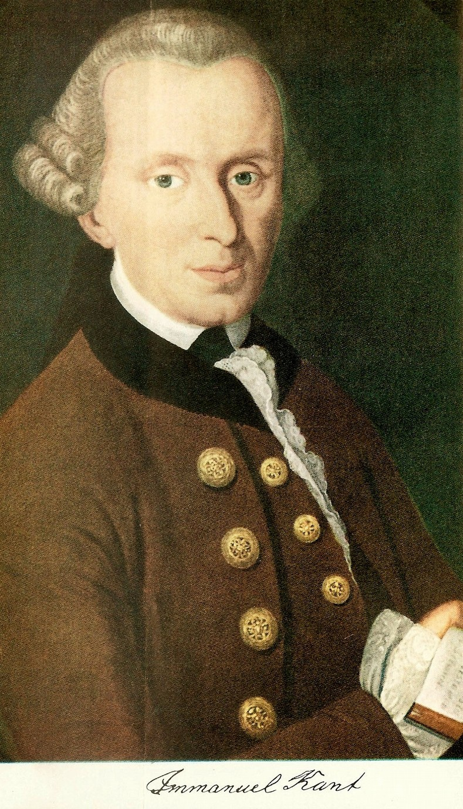

Kant, 1776 Kant lebte 1724-1804 in Königsberg
Kant schrieb zur Normenbegründung 1785:
„Es ist überall nichts auf der Welt, ja überhaupt auch außerhalb derselben zu denken möglich, was ohne Einschränkung für gut könnte gehalten werden, als allein ein guter Wille. […] (GMS, 393)
Der gute Wille ist nicht durch das, was er bewirkt oder ausrichtet […] sondern allein durch das Wollen, also an sich, gut, und, für sich selbst betrachtet, ohne Vergleich weit höher zu schätzen als alles, was durch ihn zu Gunsten irgend einer Neigung zustandegebracht werden könne. […] Wenn bei seiner größten Bestrebung dennoch nichts von ihm ausgerichtet würde, und nur der gute Wille (freilich nicht etwa bloß als Wunsch, sondern als die Aufbietung aller Mittel, so weit sie in unserer Gewalt sind) übrig bliebe: so würde er wie ein Juwel doch für sich selber glänzen. […] Die Nützlichkeit oder Fruchtlosigkeit kann diesem Wert weder etwas zusetzen noch abnehmen.“ (GMS, 394)

1 – Was weißt du schon über I. Kants Leben? In welchen politischen Verhältnisse lebte er? 2 – Analysiere Kants Argument: Was ist seine These? Welche Gegenthese verwirft er damit?
- – Finde Beispiele, die den Vorrang des „guten Willens“ bei der moralischen Beurteilung einer Handlung illustrieren könnten. Gibt es auch Gegenbeispiele?
- – Was kann „guter Wille“ bedeuten, wenn keine Neigungen und Interessen im Spiel sein sollen? Lese den nächsten Abschnitt und erläutere den Begriff der Pflicht.

Über den Zusammenhang von gutem Willen und der Pflicht:
„Um aber den Begriff eines an sich selbst hochzuschätzenden und ohne weitere Absicht guten Willens, so wie er schon dem natürlichen gesunden Verstande beiwohnt und nicht gelehrt als vielmehr nur aufgeklärt zu werden bedarf, […] zu entwickeln, wollen wir den Begriff der Pflicht vor uns nehmen, der den eines guten Willens [unter gewissen subjektiven Hindernissen] enthält.“ (GMS, 397) „Liebe aus Neigung z.B. kann nicht geboten werden, aber Wohltun aus Pflicht, wenn dazu keine Neigung treibt, […] kann geboten werden.“ (GMS, 399)
„Der Wille ist nichts anderes als praktische Vernunft. [Also] ein Vermögen, nur dasjenige zu wählen, was die Vernunft unabhängig von der Neigung, als praktisch notwendig, also als gut erkennt.“ (GMS, 412)

Aufgabe: Was bedeuten diese Begriffe bei Kant? Definiere in den folgenden Unterrichtsstunden in deinen eigenen Worten!

Kategorischer Imperativ – die Grundformel
Es liegt der moralische Wert der Handlung nicht in der Wirkung, die daraus erwartet wird. […] Es kann daher nichts anderes als die Vorstellung des Gesetzes an sich selbst […] das so vorzüglich Gute, welches wir sittlich nennen, ausmachen. […] Was kann das aber wohl für ein Gesetz sein, dessen Vorstellung, auch ohne auf die die daraus erwartete Wirkung Rücksicht zu nehmen, den Willen bestimmen muss, damit dieser schlechterdings und ohne Einschränkung gut heißen könne? […] Es bleibt nichts als die allgemeine Gesetzmäßigkeit der Handlungen überhaupt übrig, welche allein dem Willen zum Prinzip dienen soll: Ich soll niemals anders verfahren als so, daß ich auch wollen könne, meine Maxime solle allgemeines Gesetz werden.[…]
Die Frage sei z.B.; darf ich, wenn ich in Not bin, nicht ein Versprechen tun in der Absicht, es nicht zu halten? […] So werde ich bald inne, dass ich zwar die Lüge, aber ein allgemeines Gesetz zu lügen gar nicht wollen könne; denn nach einem solchen würde es eigentlich gar kein Versprechen geben, weil es vergeblich wäre, meinen Willen in Ansehung meiner künftigen Handlungen anderen vorzugeben, die diesem Vorgeben doch nicht glauben. Mithin meine Maxime, sobald sie zum allgemeinen Gesetz gemacht würde, sich selbst zerstören müsste.
Was ich also zu tun habe, damit mein Wollen sittlich gut sei, dazu brauche ich gar keine weit ausholende Scharfsinnigkeit: Unerfahren in Ansehung des Weltlauf, unfähig auf alle Ereignisse gefasst zu sein, frage ich mich nur: Kannst du auch wollen, dass deine Maxime ein allgemeines Gesetz werde? Wo nicht, so ist sie verwerflich. (Kant, Grundlegung zur Metaphysik der Sitten, 401-404)

- – Welche wichtigen Grundbegriffe enthält diese Formel des KI? Unterstreiche die Textstelle und mach dir Notizen auf deiner Grundbegriffsliste.

- – Was meint Kant mit der „Vorstellung des Gesetzes an sich selbst“? Was heißt das für die Bestimmung des „guten Willens“?

- – Betrachte das Beispiel des Versprechens: Warum genau verbietet der KI ein Versprechen zu brechen? Kannst du andere Anwendungsbeispiele für dieses Argument finden? Mache eine Tonaufnahme deiner Ergebnisse am Handy und höre dir mindestens 5 Ergebnisse deiner Mitschüler an.

Folgende Übersicht verdeutlicht den Unterschied zwischen Maxime und kategorischen Imperativ:

Zum Sittengesetz in zwei Schritten:

Ich kann wollen, dass ich in allen ähnlichen Situationen so handle. (subjektive Maxime)

Alle vernünftigen Menschen können es wollen, dass in ähnlichen Situationen alle so handeln.
(objektives sittliches Gesetz)

30 min.

- – Versuche in Partnerarbeit die Formulierungen des Kategorischen Imperativ (KI) miteinander in Beziehung zu setzen. Etwa indem du Begründungszusammenhänge findest, gleiche Formulierungen oder indem du Begriffe aufeinander beziehst. Warum kann man die Grundformel nicht bejahen und die anderen ablehnen?
- – Warum, meinst du, hat Kant verschiedene KI formuliert, wenn er doch gleichzeitig sagt: „der kategorische Imperativ ist nur ein einziger“? Formuliere im Team mind. 1 Hypothese.

Handle nur nach
der Maxime, durch die du zugleich wollen kannst, dass sie ein allgemeines Gesetz werde.

Handle so, dass du die Menschheit sowohl in deiner Person als auch in der Person eines jeden andern ,
jederzeit sowohl als Zweck, niemals bloß
als Mittel gebrauchst.

*Reich der Zwecke meint alle möglichen Zwecke aller denkbaren Vernunftwesen.

Handle so, als ob die Maxime deiner Handlung durch deinen Willen zum allgemeinen Naturgesetze werden sollte.

Handle so, dass alle Maxime aus eigener Gesetzgebung zu einem möglichen Reich der Zwecke*, wie einem Reiche der Natur, zusammen stimmen sollen.

Literatur: Kant, Grundlegung zur Metaphysik der Sitten, Meiner, S. 45 ff.

1- Betrachte erneut eine Situation deiner Wahl aus der vorherigen Stunde und überlege allein oder mit deinem Lernpartner, was es in dieser Situation konkret bedeuten kann, ausschließlich dem guten Willen zu folgen.
2 - Fällt es schwer oder leicht, auf dessen Stimme zu hören? Warum?

Arbeitsblatt Ethik Klassenstufe 11

Anwendung des Kategorischen Imperativ Bearbeitungszeit: 20 Minuten
Wende das zweistufige Verfahren des KI auf das konkrete Beispiele an. Formuliere in der Tabelle zunächst das ethische Problem, dann die subjektive Maxime des Handelns und schließlich ein begründetes Urteil. Löse dann Aufgabe 2 am Ende des Arbeitsblattes in Partnerarbeit.
Beispiel I:
Edda wird in der Schule gemobbt für ihre Kleidung, die oft Second Hand ist. Ihre Eltern haben jedoch kein Geld für teure Markensachen. Edda leider sehr unter den Blicken der anderen und beschließt, sich durch Diebstahl in einer großen Kaufhauskette selbst zu helfen, da solche Ketten ja „sowieso alle nur ausbeuten“. Ist Eddas Verhalten mit dem KI moralisch zu rechtfertigen?

Aufgabe 1: Fülle die Tabelle in Einzelarbeit aus.

Was ist das moralische Problem in diesem Fall?
Wie lautet die Maxime nach der
Edda handelt?
Ist diese Maxime als Gesetz für alle denkbar/zu wollen? Warum/ nicht?
Was ist die Schlussfolgerung im Sinne des KI?

Aufgabe 2:
Vergleiche dein Ergebnis mit deiner Banknachbarin. Achtet v.a. auf die Formulierung der Maxime. Findet gemeinsam Handlungsalternativen zur Lösung des Problems von Edda.

Arbeitsblatt Ethik Klassenstufe 11

Anwendung des Kategorischen Imperativ Bearbeitungszeit: 20 Minuten
Wende das zweistufige Verfahren auf das konkrete Beispiele an. Formuliere in der Tabelle zunächst das Problem, dann die subjektive Maxime des Handelns und schließlich ein begründetes Urteil. Löse dann Aufgabe 2 am Ende des Arbeitsblattes in Partnerarbeit.
Beispiel II:
Max hat sehr strenge Eltern, die von ihm immer gute bis sehr gute Leistungen in der Schule unter Androhung von Strafe einfordern. Die letzte Mathe-Arbeit verlief aber schlecht. Um seine Eltern und die zu erwartende Strafe zu umgehen, beschließt Max die Unterschrift seines Vaters zu kopieren und diese selbst unter die 4 zu setzen.

Aufgabe 1: Fülle die Tabelle in Einzelarbeit aus.

Was ist das moralische Problem in diesem Fall?
Wie lautet die Maxime nach der
Max handelt?
Ist diese Maxime als Gesetz für alle denkbar/zu wollen? Warum/ nicht?
Was ist die Schlussfolgerung im Sinne des KI?

Aufgabe 2:
Vergleiche dein Ergebnis mit deinem Banknachbarn. Achtet hier v.a. auf die Formulierung der Maxime. Findet gemeinsam Handlungsalternativen zur Lösung des Problems von Max.

Arbeitsblatt Ethik Klassenstufe 11

Anwendung des Kategorischen Imperativ Bearbeitungszeit: 25 Minuten
Wende das zweistufige Verfahren auf das konkrete Beispiele an. Formuliere in der Tabelle zunächst das Problem, dann die subjektive Maxime des Handelns und schließlich ein begründetes Urteil. Löse dann Aufgabe 2 am Ende des Arbeitsblattes in Partnerarbeit.
Beispiel 3: Eine Stelle für einen Ingenieur in einem Unternehmen wird frei. Eva ist im Personalrat und muss jemanden auswählen. Es bewerben sich 4 KandidatInnen. Alle Kandidaten haben etwa gleiche Eignung. Nur eine Person ist etwas weniger geeignet, ist aber Evas Bekannte. Sie weißt deshalb, dass diese eine Person den Job dringend braucht aufgrund ihrer persönlichen Verhältnisse (alleinerziehend, verschuldet etc.). Ist es gerechtfertigt, dass Eva ihr den Job gibt?

Aufgabe 1: Fülle die Tabelle in Einzelarbeit aus.

Was ist das moralische Problem in diesem Fall?
Wie lautet die Maxime nach der
Eva handelt?
Ist diese Maxime als Gesetz für alle denkbar/zu wollen?
Was ist die Schlussfolgerung im Sinne des KI?

Aufgabe 2:
Vergleiche dein Ergebnis mit deinem Banknachbarn. Achtet hier v.a. auf die Formulierung der Maxime. Findet gemeinsam Handlungsalternativen zur Lösung des Problems von Eva.

Vergleich Goldene Regel und Kategorischer Imperativ

- - Besprecht in 4er-Gruppen mögliche Unterschiede und Gemeinsamkeiten zwischen diesen ethischen Regeln bzw. Prinzipien und findet gemeinsam eine Form dies visuell darzustellen (Mind Map, Tabelle, Stichpunktzettel, Comic…) .

- – Findet nun Argumente pro und contra Goldene Regel oder Kategorischer Imperativ. Mit welchem Prinzip kannst du warum besser umgehen?

Dr. Martin Bauschke von der Stiftung Weltethos schreibt dazu:
„Die Goldene Regel ist eine Maxime für den ethischen Normalverbraucher. Für denjenigen, der sich seines Egoismus schämt und das simple Vergeltungsprinzip ‚Wie du mir, so ich dir‘ hinter sich lassen möchte und doch faktisch nicht zu ethischem Heldentum fähig ist oder sich berufen fühlt.“ (https://ethik-heute.org/die-goldene-regel/; zuletzt besucht 14-04-2020.)

– Essay schreiben

Schreibe in Einzelarbeit einen kurzen Aufsatz, in welchem du dich praktisch oder theoretisch mit dem kategorischen Imperativ Kants auseinander setzt und ein Problem genauer erörterst..
- Verwende dabei mind. einmal jeden der folgenden Begriffe: Pflicht, Kategorischer Imperativ, guter Wille, Autonomie, Gesetz.
- Mögliche Themenvorschläge können auf den folgenden Zetteln eingesehen werden. Überlege aber, ob dir nicht ein eigenes Thema einfällt.
- Dein Essay wird nach einer kurzen Einsicht durch die Lehrkraft auch von anderen Lernenden gelesen werden.

- – Schlüsselbegriffe definieren

Bearbeite die Grundwortliste (Arbeitsblatt) und formuliere passende Definitionen.
- Setze dich dazu zu einem Schreibgespräch mit deinen Lernpartnern zusammen.
- Einigt Euch in einem zweiten Schritt über gemeinsame Formulierungen und bringt diese zu Papier.
- Nehmt gerne digitale Recherche-Möglichkeiten hinzu. Formulierungen und Beispiele sollten jedoch von Euch stammen.
- Dieses philosophische Vokabular macht ihr dann (nach Besprechung mit der Lehrkraft) bitte allen Klassenmitgliedern zugänglich.

Station 1 – Interview mit Kant

Für die nächste Ausgabe der Schülerzeitung interviewt ihr einen Mann namens Immanuel Kant, der mit seiner praktischen Philosophie und seinen Aufklärungsschriften viel Aufsehen erregt.
- Entscheidet, ob diese Situation heute oder zu Lebzeiten Kants stattfindet und passt Fragen und Ausdruck des Interviews der Situation an.
- Verwendet folgende Begriffe mindestens einmal in diesem Interview: Pflicht, Kategorischer Imperativ, guter Wille, Autonomie, Gesetz.
- Lasst die Klasse an diesem Interview entweder in geschriebener oder gefilmter Fassung teilhaben am Ende.

Station 2 – Anwendungsbeispiel entwerfen

Beschreibt gemeinsam an einem weiteren, eigens erstellten Beispiel ähnlich den Anwendungen der letzten Sitzung, wie der kategorische Imperativ in einer konkreten Situation angewandt werden kann.
- Geht dabei die bekannten Schritte durch und formuliert dann eine überzeugende Schlussfolgerung.
- Verwendet jeden der folgenden Begriffe mind. einmal dabei: Pflicht, Kategorischer Imperativ, guter Wille, Autonomie, Gesetz.
- Bedenkt auch Schwierigkeiten und benennt diese am Ende.
- Lasst die Klasse an Eurem Ergebnis teilhaben, etwa in Form eines Textes, eines Comics, einer Tabelle etc.

